
ESTADO DO RIO DE JANEIRO
Câmara Municipal de Barra do Piraí
GABINETE DO VEREADOR – JEORDANE PERINO

INDICAÇÃO N.º _____/2023

Na forma que determina o Regimento Interno desta Casa Legislativa, o Vereador que a esta subscreve SOLICITA que a Mesa envie expediente ao Exmo. Sr. Prefeito Municipal, a fim de que S. Exa. Viabilize junto aos órgãos competentes, a implantação de Guarda Corpo e reforma na Travessa Manoel Bueno bairro Belvedere.
Justificativa: Tal solicitação se faz pertinente, pois a população residente nessa Travessa vem solicitando essa obra, pois há risco de queda e acidente de pessoas.
Sala Barão do Rio Bonito, 25 de maio 2023.
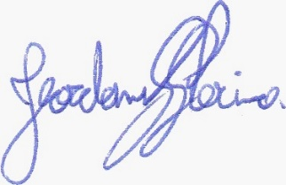
____________________________
JEORDANE PERINO
VEREADOR AUTOR

